
КОММЕРЧЕСКОЕ ПРЕДЛОЖЕНИЕ
Мобильное приложение для МосГорШины
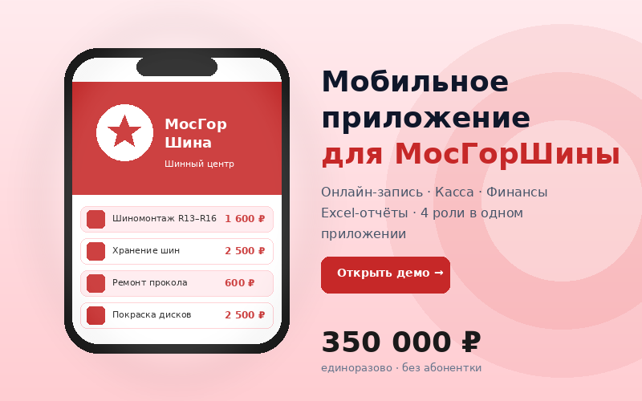
разработка под ключ + онлайн-запись + рабочие места сотрудников
Заказчик | МосГорШина — шинный центр в Коньково (3 точки в Москве)
Что разрабатываем | Мобильное приложение «МосГорШина» с онлайн-записью + рабочие места для администратора, исполнителя и владельца
Стоимость | 350 000 ₽ единоразово · без ежемесячных платежей
Срок | Демо готово · полная версия за 8 недель
Тестирование | Демо открывается онлайн в браузере (ссылка — в разделе 5)
Доработки и интеграции | Обсуждаются и оплачиваются отдельно по факту запроса
Исполнитель | ДобрыйКод · dobrycode.ru
Дата | 07 мая 2026 г.

1. О компании-исполнителе
ДобрыйКод (dobrycode.ru) — компания, разрабатывающая индивидуальные IT-решения для малого и среднего бизнеса в России: мобильные приложения, CRM-системы, веб-сервисы. Работаем под ключ — от анализа процессов до публикации в App Store и Google Play.
Особенность подхода: не «коробка», а приложение под ваши процессы. Исходный код передаётся заказчику.

2. Что входит в стоимость 350 000 ₽

2.1. Мобильное приложение «МосГорШина»
- Версия для iPhone — публикуется в App Store нашими разработчиками
- Версия для Android — публикуется в Google Play
- Адаптивная веб-версия (PWA) — работает прямо с сайта mgshina.ru
- Брендирование под ваш фирменный стиль: логотип «МосГорШина», красный цвет, иконки

2.2. Личный кабинет клиента
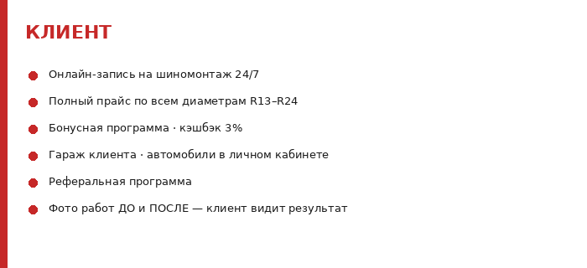
- Онлайн-запись на шиномонтаж — выбор услуги, бокса, времени
- Полный прайс по диаметрам R13–R24 (легковые + внедорожники)
- Цены на сезонное хранение шин и колёс
- Информация о компании: 3 точки, адреса, телефоны, режим работы
- История визитов клиента
- Бонусная программа (кэшбэк)
- Гараж — список авто клиента
- Реферальная программа — клиент приглашает друзей
- Просмотр фото работ «До» и «После» по своему визиту

2.3. Рабочее место администратора
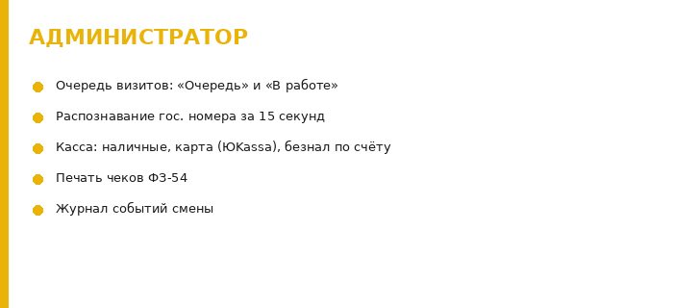
- Очередь визитов — две зоны: «Очередь» и «В работе»
- Оформление нового визита: ФИО, телефон, авто, гос. номер
- Распознавание гос. номера по фото за 15 секунд
- Загрузка фото авто (3 ракурса) перед началом работ
- Каталог услуг для выбора и назначения цены
- Назначение исполнителя на визит
- Касса — расчёт визита со скидками
- Приём оплаты: наличные, карта (через ЮKassa) и безналичный расчёт по счёту для контрагентов
- Формирование чека после оплаты
- Возврат оплаты
- Журнал событий смены — все ключевые операции с тайм-меткой

2.4. Рабочее место исполнителя
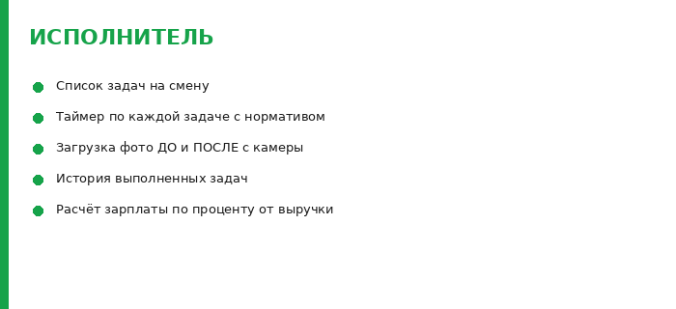
- Список задач на смену
- Реальный таймер по каждой задаче с нормативом времени
- Загрузка фото «До» и «После» работы прямо с камеры телефона
- История выполненных задач за период
- Расчёт зарплаты по проценту от выручки

2.5. Кабинет владельца
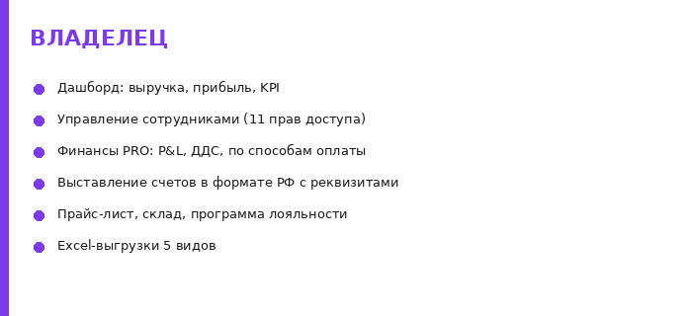
- Дашборд: выручка, средний чек, количество визитов, прибыль
- График выручки за неделю
- Структура выручки по услугам
- Клиентская база с поиском по ФИО, телефону, гос. номеру
- Список сотрудников с расчётом зарплаты по % от выручки
- Прайс-лист с возможностью изменения цен прямо из приложения
- Программа лояльности — настройка кэшбэка, порогов уровней Bronze/Silver/Gold, реферальной программы
- Склад расходников с управлением остатками (+/−), статусы «ОК / Мало / Закончилось»
- Управление сотрудниками — добавление, удаление, редактирование, выдача прав доступа (11 настраиваемых разрешений)
- Подозрительные события: превышение норматива, удалённые позиции из чека
- Видеонаблюдение в режиме просмотра — отображение трансляции с камер боксов

2.6. Финансовый модуль
- Доходы по способам оплаты: наличные / карта (ЮKassa) / безнал
- Дебиторская задолженность по выставленным счетам
- Расходы по категориям с долями %
- ТОП-5 услуг по выручке
- P&L (отчёт о прибылях и убытках) с маржой
- ДДС (движение денежных средств) за выбранный период
- KPI по сотрудникам — план/факт

2.7. Выставление счетов и работа с контрагентами
- Реестр выставленных счетов с фильтром по статусу (Оплачен / Отправлен / Ожидает)
- Создание нового счёта: выбор контрагента, добавление позиций (можно из прайса одной кнопкой)
- Печатная форма счёта в формате РФ — реквизиты компании (ИНН, ОГРН, банк, БИК, р/с, к/с) и покупателя
- Сумма прописью — автоматически генерируется (например, «Сорок две тысячи пятьсот рублей 00 копеек»)
- Отметка «Оплачен» с фиксацией даты
- Печать счёта в PDF из приложения
- База контрагентов с реквизитами: ИНН, КПП, юр. адрес, банк, контактное лицо
- Баланс по каждому контрагенту

2.8. Выгрузки отчётов в Excel
Все отчёты с автоматической шириной колонок и оформлением:
- Полный отчёт — 6 листов: Визиты · Клиенты · Команда · Финансы · Склад · Счета
- Финансы PRO — 4 листа: P&L · ДДС · Расходы по категориям · KPI план/факт
- Реестр счетов — 2 листа: Реестр счетов · Расшифровка позиций
- База клиентов — детально по каждому клиенту с историей и средним чеком
- Команда — детально по каждому сотруднику с расчётом ЗП и правами

3. Что уже сделано
К настоящему КП приложен файл demo_auto.html — это рабочая демонстрация интерфейса. Открывается в любом браузере одним кликом.
- Все 4 роли (клиент, администратор, исполнитель, владелец) с переключением в одном файле
- Брендирование МосГорШины: логотип, красный цвет, фотографии услуг с вашего сайта
- 31 экран и модальное окно — можно нажимать и видеть как всё работает
- Прайс на шиномонтаж по диаметрам R13–R24 с переключением «легковые / внедорожники»
- Этапы работы шиномонтажа с фотографиями (5 этапов)
- 3 точки контактов с адресами, телефонами и кнопкой записи
Демо показывает финальный вид приложения. После согласования визуала и логики приступаем к разработке боевой версии.

ОТКРЫТЬ ДЕМО ОНЛАЙН
https://leha110700djz-glitch.github.io/mosgorshin/
Ссылку можно открыть с компьютера, телефона или планшета

4. План разработки
Разработка делится на 4 этапа, общий срок — 8 недель:
№ | Этап | Что делаем | Срок
0 | Демо | Веб-демо для согласования (приложено к КП) | Готово
1 | Бэкенд и база данных | Сервер на российском хостинге, авторизация, шифрование | 3 недели
2 | Сборка iOS и Android | Превращаем веб-демо в нативные приложения. Push-уведомления | 3 недели
3 | Тест и публикация | Демо-ссылка для клиента + релиз в App Store / Google Play | 1 неделя
4 | Передача и обучение | Передача исходников, видеоинструкции, обучение сотрудников | 1 неделя
 | ИТОГО | Готовое приложение в магазинах | 8 недель

5. Тестирование до публикации
Перед выкладкой в App Store / Google Play мы пришлём вам ссылку на онлайн-версию демо. Вы сможете открыть её на компьютере, телефоне или планшете прямо в браузере и убедиться, что всё работает как нужно.
Также можем разместить демо на нашем сайте dobrycode.ru в разделе кейсов — отдельной защищённой ссылкой только для вас.

Что вы получаете на этапе тестирования
- Кликабельная ссылка на демо — открывается в любом современном браузере
- Полный функционал всех 4 ролей: клиент, администратор, исполнитель, владелец
- Возможность пройти все сценарии до запуска в магазины (запись, оплата, отчёты, выдача и т. д.)
- После проверки и согласования — публикуем приложение в App Store и Google Play
- Аккаунт Apple Developer и подготовка сборки — наша забота, от вас ничего не требуется

6. Что входит и не входит в стоимость
В базовую стоимость 350 000 ₽ входит разработка мобильного приложения по 4 ролям, которые описаны в разделе 2: личный кабинет клиента, рабочее место администратора, кабинет исполнителя, панель владельца. Также входят push-уведомления и публикация в App Store / Google Play.
Любые дополнительные функции и интеграции, не описанные в настоящем КП, обсуждаются и оплачиваются отдельно — по тарифу 4 500 ₽/час с предварительной оценкой объёма.

7. Стоимость и оплата
Что | Сумма
Разработка приложения «под ключ» — мобильное приложение с онлайн-записью, рабочие места для 4 ролей, публикация в App Store и Google Play | 350 000 ₽  единоразово
Хостинг сервера (российский) | оплачивается напрямую хостеру по тарифу
Дополнительные доработки и интеграции | по запросу, тариф 4 500 ₽/час

Условия оплаты
Платёж разбивается на 3 транша по факту выполнения этапов:
- 100 000 ₽ — после подписания договора (старт работ)
- 150 000 ₽ — после готовности iOS и Android-приложений (через 6 недель)
- 100 000 ₽ — после публикации в магазинах и обучения (через 8 недель)

Что значит «единоразово»
- Оплачиваете 350 000 ₽ один раз и пользуетесь без ограничения по времени
- Без ежемесячной абонентки
- Исходный код передаётся вам — можно нанять любого программиста для будущих изменений
- Используется в рамках МосГорШины (без перепродажи как готового решения третьим лицам)

8. Расчёт окупаемости
Приложение приносит дополнительный доход за счёт автоматизации записи и удобства для клиентов. Расчёт консервативный:
Источник прироста | Эффект в месяц
Онлайн-запись 24/7 — клиенты записываются ночью и в выходные | + 30 визитов × 2 800 ₽ = 84 000 ₽
Push-уведомления о сезонной замене — возврат клиентов | + 20 визитов × 3 200 ₽ = 64 000 ₽
Реферальная программа | + 15 визитов × 2 500 ₽ = 37 500 ₽
Снижение пропусков по сезонному хранению | + 25 визитов × 1 800 ₽ = 45 000 ₽
ИТОГО прирост дохода | ≈ 230 000 ₽ / месяц

Срок окупаемости — около 1,5 месяца после запуска. Дальше — в плюс.

9. Что от вас нужно для старта
- Согласовать демо (приложен к настоящему КП) и подписать договор
- Перевести предоплату 100 000 ₽
- Выделить контактное лицо со стороны МосГорШины для согласований раз в неделю
- Передать логотип в высоком разрешении
После выполнения этих пунктов мы стартуем в течение 3 рабочих дней.

10. Гарантии
- Соответствие приложения согласованному с вами демо
- Бесплатное исправление ошибок в течение 6 месяцев после публикации
- Если App Store или Google Play отклонят приложение — переделываем за свой счёт
- Передача исходного кода в Git-репозиторий заказчика после финальной оплаты

11. Контакты
Компания | ДобрыйКод
Сайт | dobrycode.ru
Telegram | @DobryCode_bot


Демо приложено к КП. Готовы стартовать после согласования.

